Kožní soustava – péče o kůži
kožní onemocnění

- Kůže je neustále vystavena působení vnějších podmínek (teplota, sluneční záření, chemické látky), tak i působení vnitřních faktorů, jako jsou především např. hormonální změny v průběhu puberty, působení cigaretového kouře a jiné. Toto působení má samozřejmě vliv na to, jak naše kůže vypadá – někdo má více mastnou, jiný více suchou, jiný více či méně vrásčitou pokožku.
- Kůže jako náš největší orgán těla má samozřejmě adaptační mechanismy (dokáže se do určité míry přizpůsobit vnějším i vnitřním podmínkám). Ale i tak musíme o kůži pečovat, to znamená nevystavovat ji zbytečnému vlivu výše zmíněných vnějších a některých vnitřních faktorů. Jedním ze základních požadavků péče o kůži je udržování její čistoty.
- Velmi často dochází k poranění kůže, což může být způsobeno mechanicky (škrábnutí, odření, pořezání), elektrickým proudem (popáleniny různého stupně), prudkými změnami teploty (omrzliny, popáleniny) nebo poleptáním chemickými látkami.
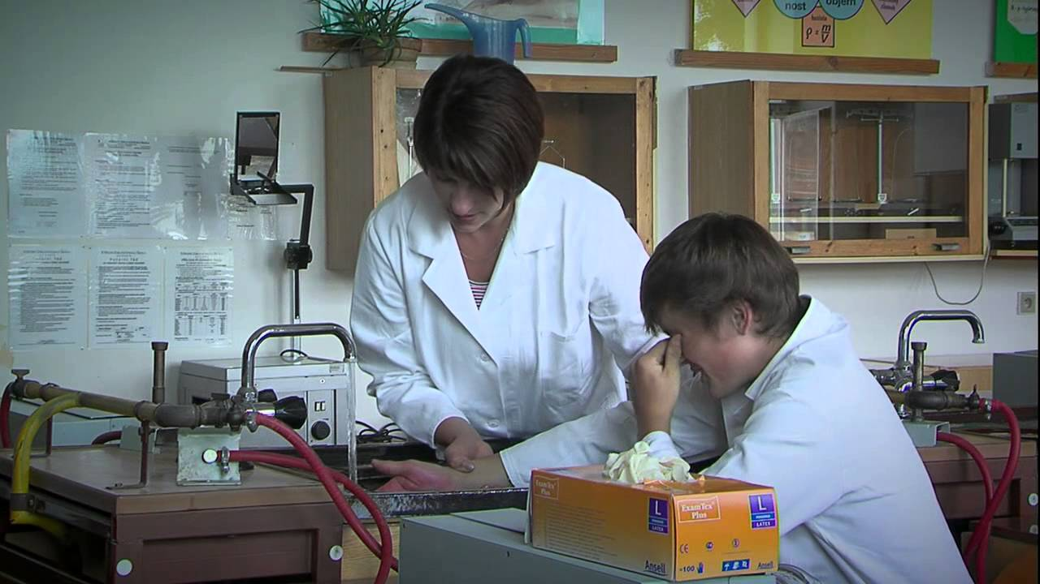
Obrázek: první pomoc při poleptání kůže kyselinou nebo louhem

1) V chemii používáme řadu látek, které jsou schopné způsobit poleptání kůže. Které chemické látky mám na mysli a jaká je první pomoc?

Odpověď: …………………………………………………………………………………………………...
.......................................................................................................................................................
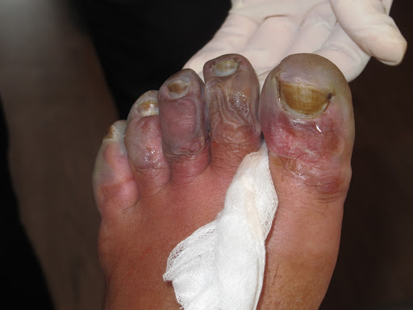
Obrázek: středně těžká omrzlina po návratu z hor
2) U horolezců existuje reálné nebezpečí vzniku těžkých omrzlin při pobytu na mrazu a větru. Stejně tak i nám hrozí nebezpečí omrzlin, pokud se vydáme v zimě za mrazu ven bez rukavic či čepice. Jak se bude lišit ošetření lehké a těžší omrzliny?

Odpověď:

Lehká omrzlina …………………………………………………………………………………………………..

Těžší omrzlina …………………………………………………………………………………………………..

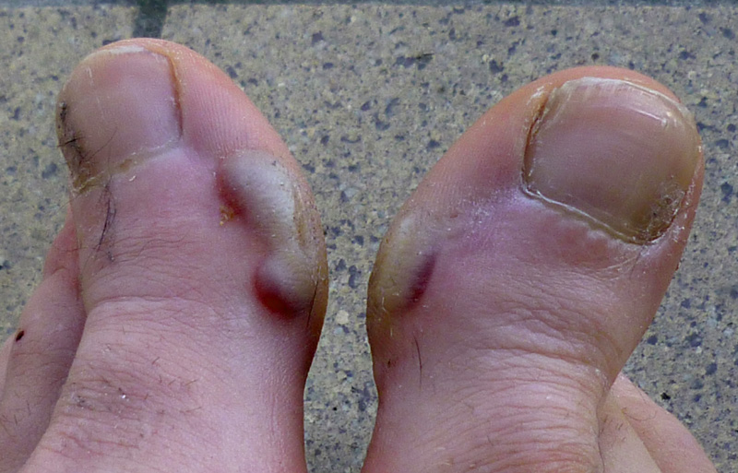
Obrázek č. 3: puchýř na nohou
3) Při koupi nové nebo nevhodně zvolené obuvi se může stát, že se nám vytvoří puchýře na nohou. Jde v podstatě o spáleniny, kdy se pokožka oddělí od škáry a vznikne puchýř naplněný tekutinou (tkáňovým mokem. Zkuste dohledat a napište, jak má vypadat správné ošetření puchýřů.

Odpověď: …………………………………………………………………………………………………...

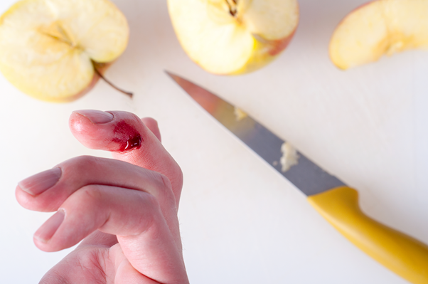
Obrázek č. 4: pořezání nožem při loupání jablka
4) Jaká bude první pomoc, pokud se říznete jen lehce nožem např. při loupání jablka nebo při krájení cibule?

Odpověď: …………………………………………………………………………………………………..

Existují však i onemocnění, které jsou velmi nebezpečné, nesouvisí s poraněním kůže, a přesto mohou způsobit i smrt člověka. Řekli jsme si, že na kůži se mohou projevit i onemocnění, které mají svůj původ uvnitř lidského těla.
Jedním z takových onemocnění je i forma rakoviny kůže tzv. zhoubný melanom (zde dochází jak k působení vnějších vlivů (UV záření), tak i vnitřních vlivů (genetické vlivy).

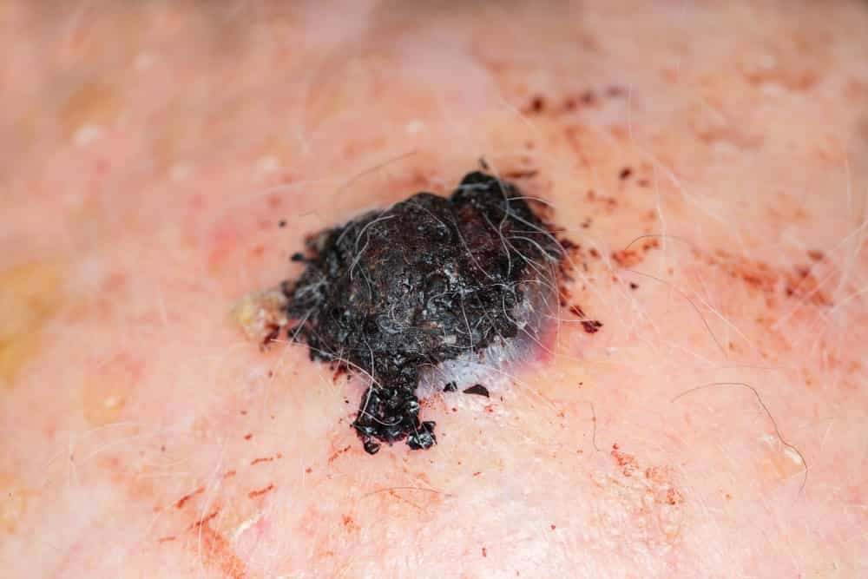
Obrázek č. 5: melanom kůže – uprostřed obrázku je vidět změněné mateřské znaménko (vystupuje nad povrch kůže)

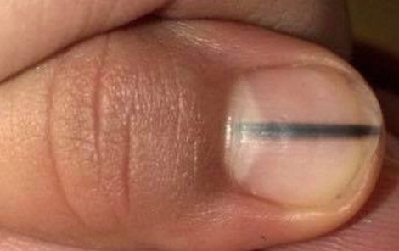
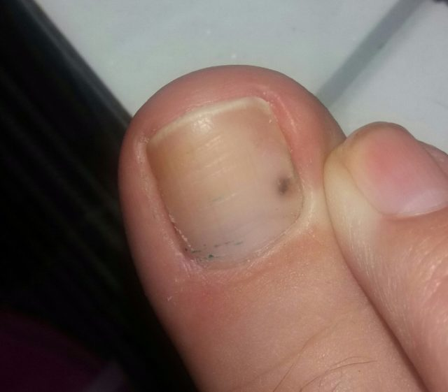
Obrázek č. 5 a 6: zákeřná forma melanomu – jedná se o nenápadný proužek či tečku pod nehtem – ! platí pravidlo, že pokud tmavý proužek nebo tmavá tečka se neposunuje s rostoucím nehtem a zůstává na jednom místě, pak se jedná se s velkou pravděpodobností o melanom !

- Označte v textu pouze nepravdivá tvrzení
Kůže nechrání tělo před nepříznivými vlivy mechanickými, chemickými i před vniknutím mikroorganismů. Nepodílí se na vylučování odpadních látek. Kůži tvoří tři vrstvy: pokožka, škára, kožní vazivo. Pokožka má pouze jednu vrstvu plochých buněk a neobsahuje pigment. Ve škáře jsou vazivová vlákna, mazové a potní žlázy, hmatová tělíska, nervy, cévy a vyrůstají z ní vlasy, chlupy a nehty. V podkožním vazivu se neukládá tuk. Pravidelná péče o kůži nechrání tělo před onemocněním.

